
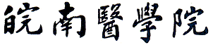
Wannan Medical College

本科生毕业设计（论文）任务书

所 在 系
专 业
年级班级
学 号
学生姓名
指导教师

年 月 日

本科生毕业设计(论文)任务书
毕业设计（论文）题目：
设计（论文）研究目的与内容：

1
具体要求：（原始数据、试验方案、手段及预期结果）
主要参考资料：
进度安排：
指导教师：

教研室主任（公章）：

2

